НАЦІОНАЛЬНИЙ ТЕХНІЧНИЙ УНІВЕРСИТЕТ УКРАЇНИ
«Київський політехнічний інститут імені Ігоря Сікорського»
Факультет інформатики та обчислювальної техніки

Звіти до комп’ютерних практикумів з кредитного модуля “Технологія Блокчейн”

Прийняв Виконав
доцент кафедри Студент групи ІТ-02
Яланецький В. А. Макаров І.С.

Київ – 2022

Комп‘ютерний практикум No 2.
Мета:
Ознайомитися з фреймворком FastAPI, реалізувати функціонал взаємодії з прототипом блокчейну.
ВИКОНАННЯ
https://github.com/kinfi4/Kin-Blockchain
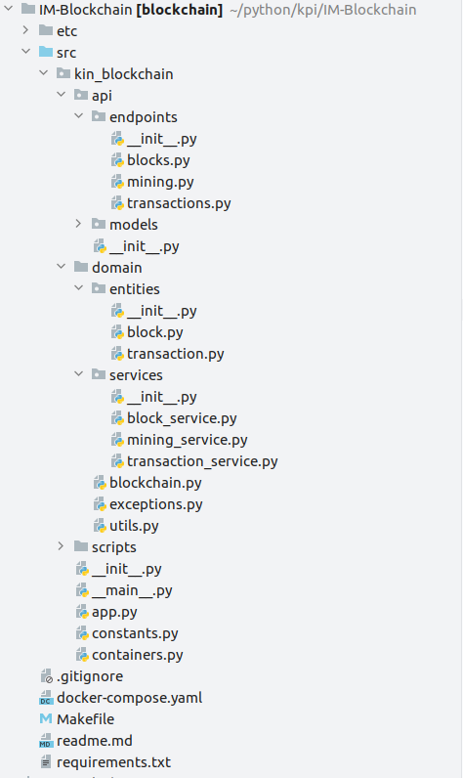
Почну з того, що наведу скріншот структури проекту, що вийшов в мене в кінці кінців:
Тут одразу такой допишу дисклеймер: у вас в завданні написано, що всі методи та класи повинні починатись з ПІБ студента, що максимально дивно, в мене стоїть на PyCharm плагін, що показує ім’я того, хто написав кожен клас та метод (плагін бере цю інфу з git), так я думаю буде і комфортно читати, і у вас буде доказ, що код написаний мною.
Це по перше, по друге в якості бекенд фреймворку я використувувал не Flask, а FastAPI, бо люблю його більше, структура в них +/- однакова, тому не думаю, що це є проблема.

Вся бізнес логіка в мене лежить в domain/ я думаю вам краще було б її переглянути на Github, але з минулої лаби вона майже не змінилась, тому не думаю, що є сенс її тут вставляти. Давайте подивимось на endpoints.

Спочатку ендпоінт отримання всього блокчейну

@router.get('/full-blockchain', response_model=list[BlockModel])
@inject
def get_full_blockchain(
blockchain: Blockchain = Depends(Provide[Container.blockchain]),
):
blocks = blockchain.get_blockchain()
return [BlockModel.from_domain(block) for block in blocks]

Відповідно наступний ендпоінт призначенний для створення транзакції

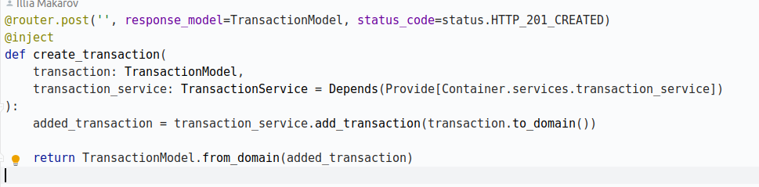

І нарешті останній ендпоінт для майнінгу:

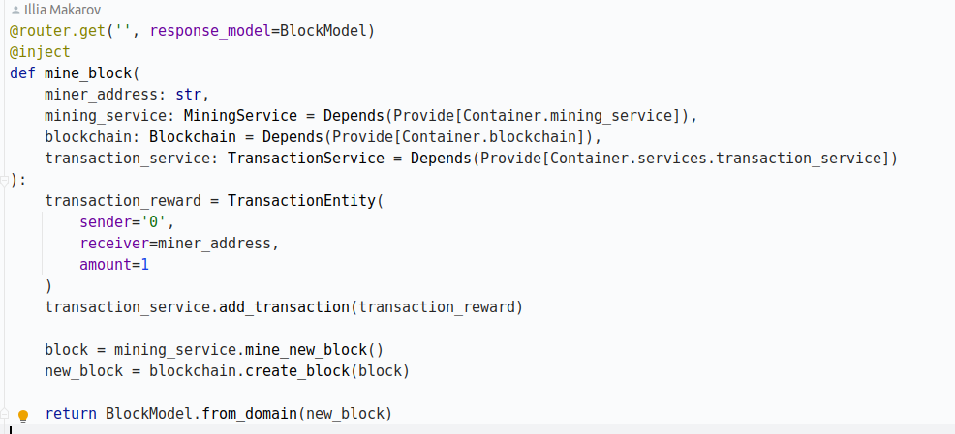
Давайте тепер подивимось на те, як це працює. FastAPI із коробки має підтримку swagger, що є дуже корисним в тестуванні апішок.

Давайте спробуємо створити транзакцію для початку. Перевірки для того, чи можлива така транзакція я поки не писав, бо це не частина цієї роботи, на скільки я розумію
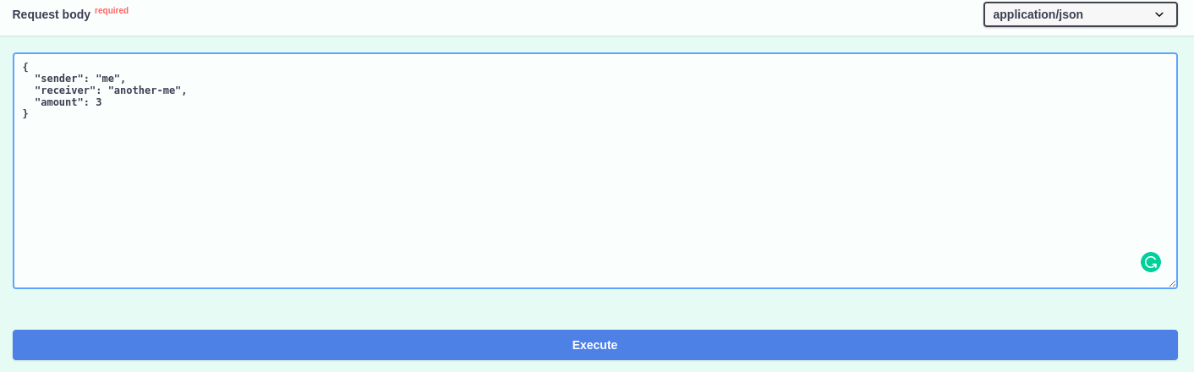
відправимо запит, та отримаємо та отримаємо результат
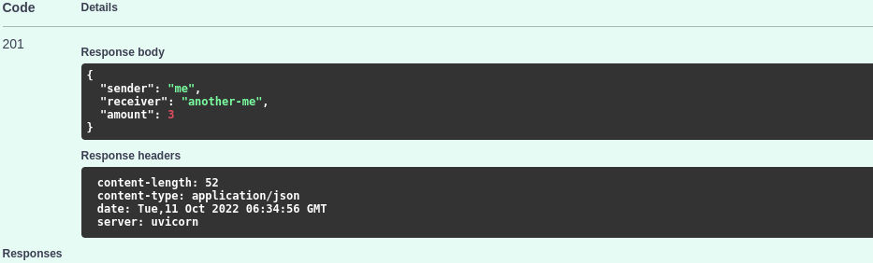

Тепер давайте змайнимо блок, ендпоінт майнінгу приймає на всід нашу адресу, куди направити нагороду.
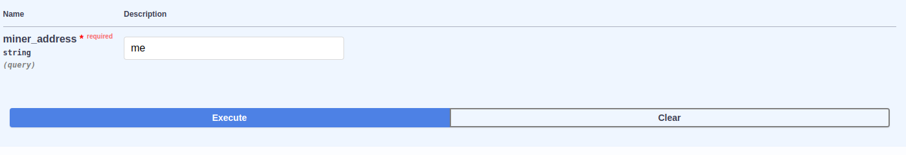
Ось блок, що ми змайнили, як видно тут є Coinbase транзакція та ще одна, що ми створили до того
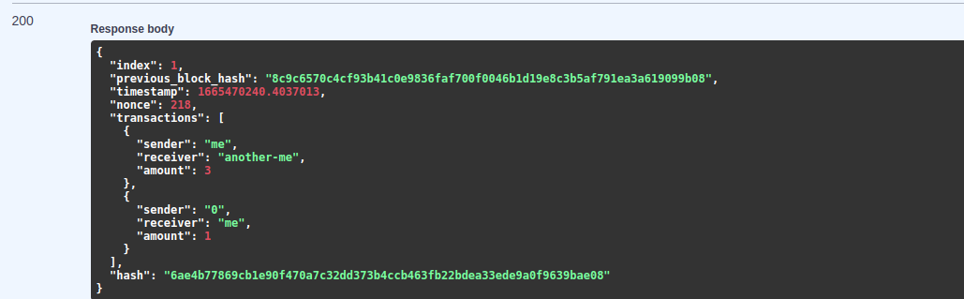
Давайте тепер подивимось, як виглядає блокчейн

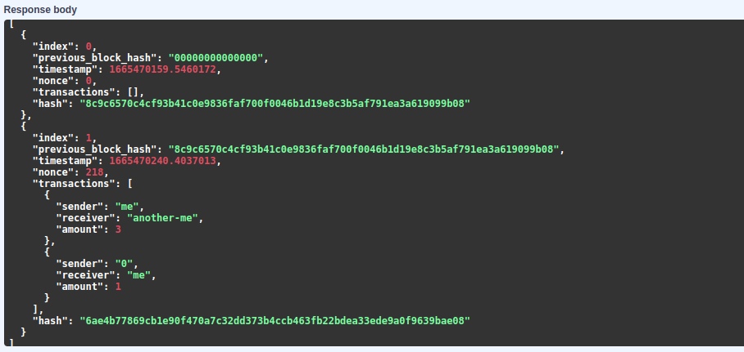
тут як видно два блоки, перший Genesis Block, і другий, що ми щойно змайнили.
Нагадаю, що моє день народження це 03.08.2002, тому hash закінчуються на 08.

Дякую за увагу.

ВИСНОВОК
В даній роботі, ми додали до стелету нашого блокчейну невеличку апішку, аби була можливість взаємодіяти з нашою системою.

